Отчёт
МБУ СОШ ЗАТО Звёздный о проведении акции
«Мы за здоровый образ жизни»

С 16 октября по 03 ноября 2017 года в МБУ СОШ прошли мероприятия акции «Мы за ЗОЖ»
На параллели 5-6 классов прошла программа «Я и моё здоровье» (ответственные учителя Гайсина И.А., Сердюк М.Н.)
В рамках акции были проведены классные часы на тему «О вреде никотина и алкоголя», целью которых являлось способствование формированию здорового образа жизни обучающихся. В ходе тематической беседы обучающиеся познакомились с рассказом «Табак завоевывает мир», выяснили, что курение является социально-опасным явлением. Дальнейшей темой беседы было сообщение об истории возникновения алкоголя и его пагубном влиянии на организм человека. В заключение классного часа ребята заполнили анкеты «Здоровый образ жизни».
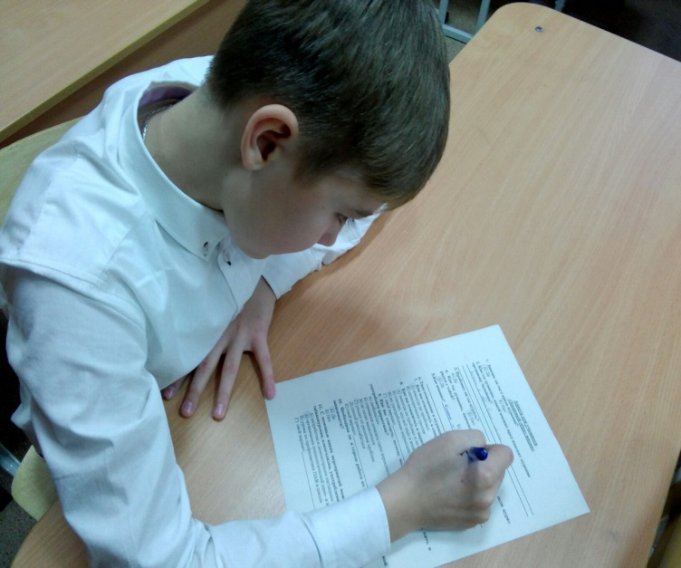
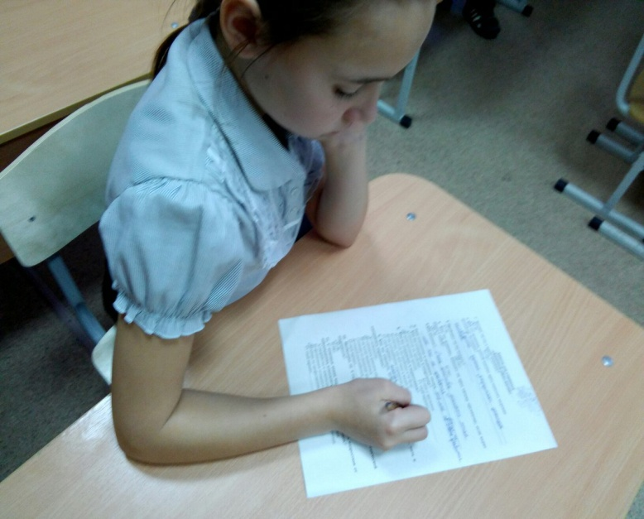
В целом охват по параллели составил 94 обучающихся.
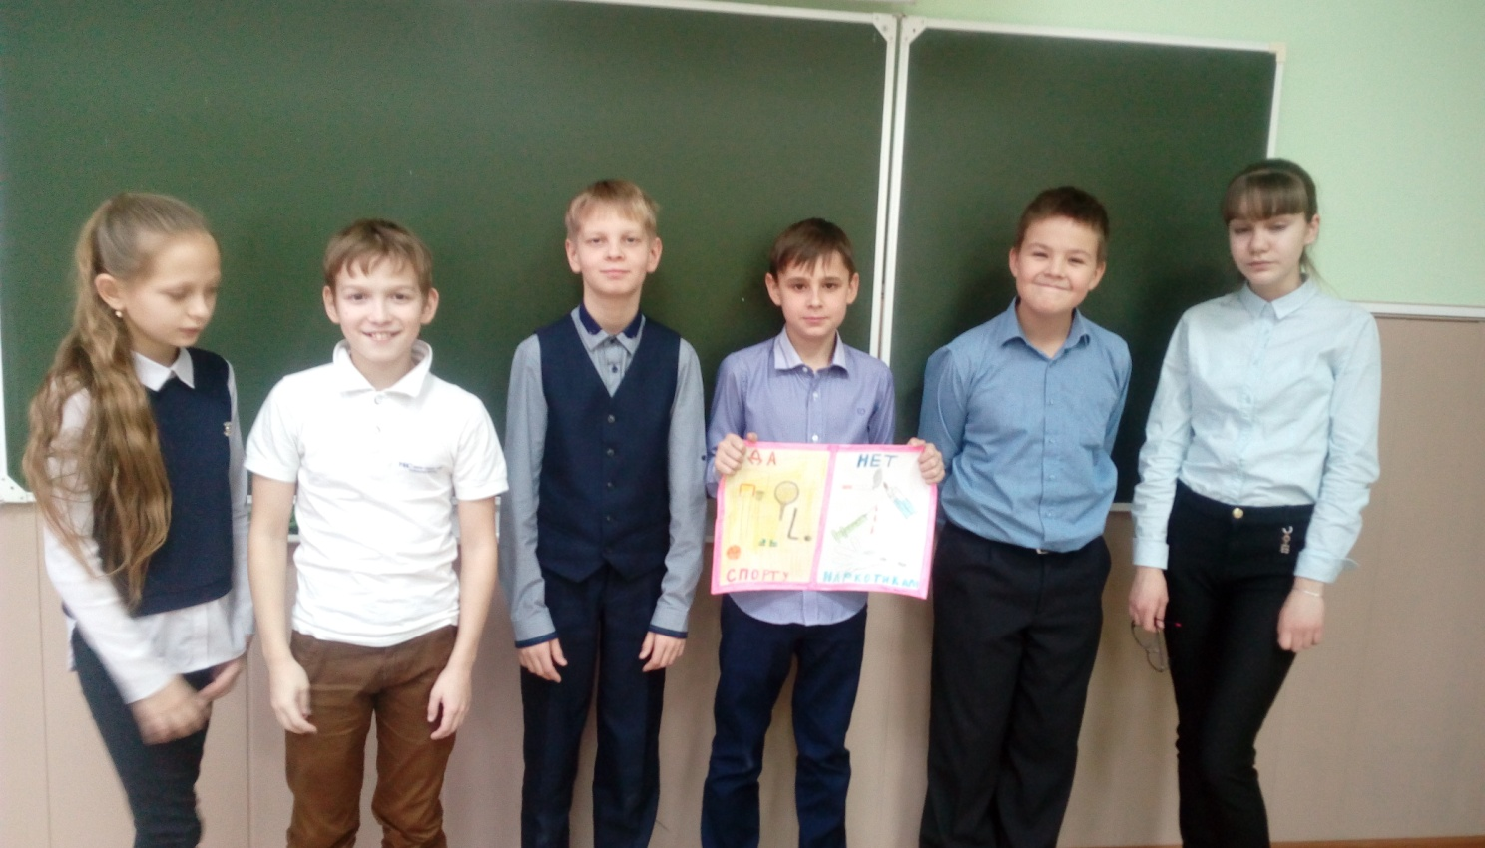

С 16.10. по 03.11.17 прошли конкурсы агитплакатов «Мир против наркотиков», «Мы – за ЗОЖ» (ответственный учитель Давнишнева О.А.), в котором приняли участие все классы. Победители были объявлены на школьной линейке.
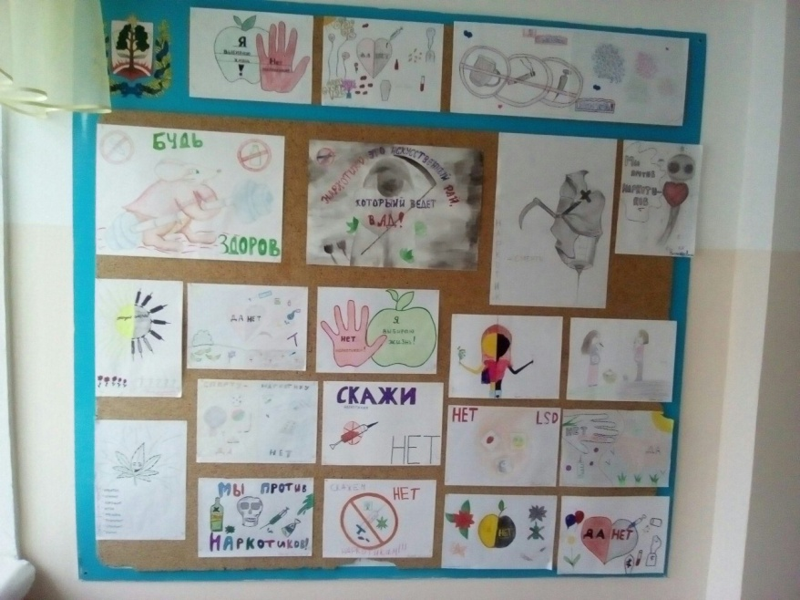

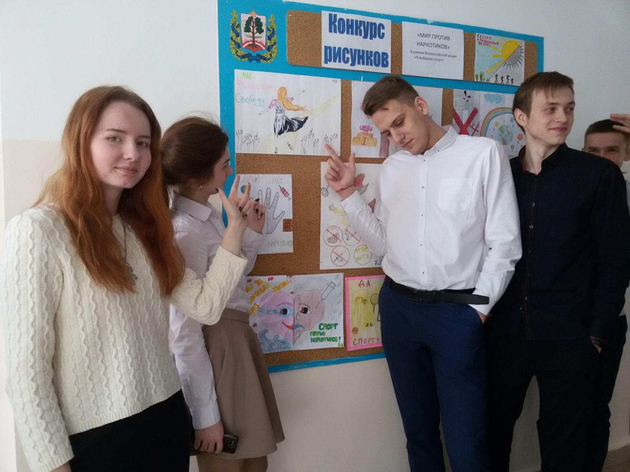
Также в рамках акции «Мы за ЗОЖ» в школе прошли профилактические беседы (ответственные Н.В. Долгих; Е.А. Шабалина). Охват составил 450 обучающихся:
- Профилактическая беседа с инспектором УНК Кучевым О.И. с обучающимися 8-11 классов (20.10.2017г.)
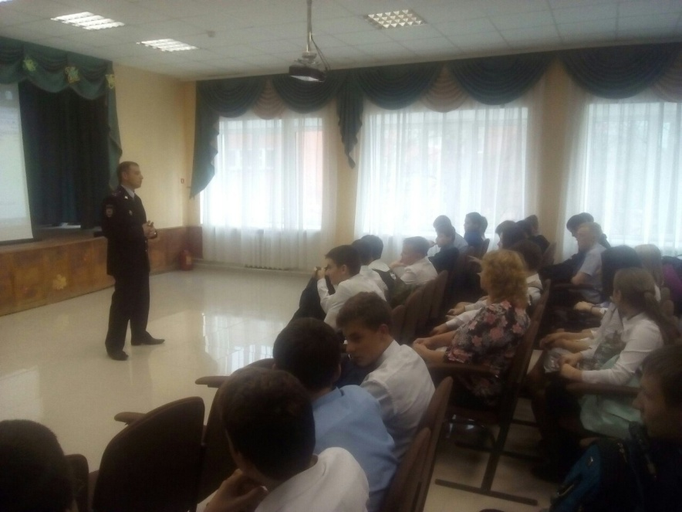

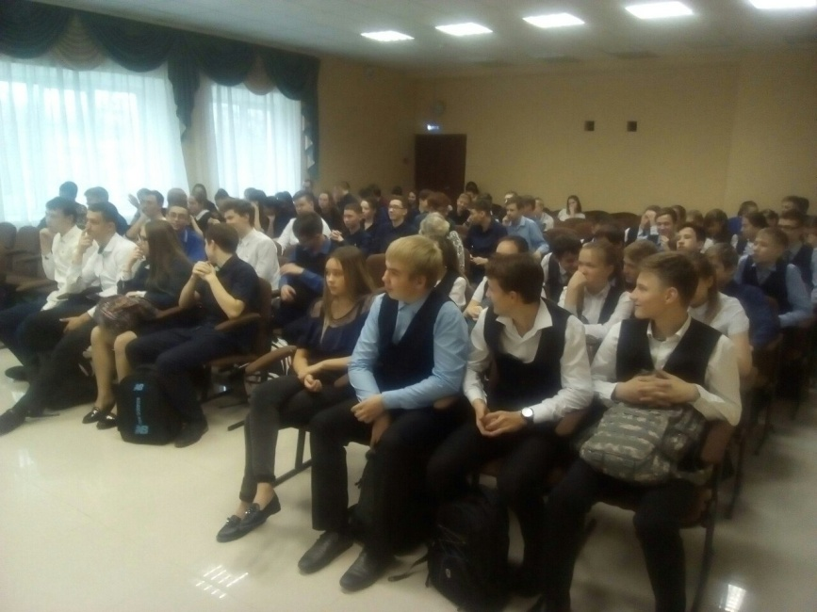
- Профилактические беседы с врачами «Профилактика ЗОЖ» (5-6 кл.); «Гигиеническое воспитание», (7-8 кл.); «Контрацепция, профилактика абортов» (9-11 кл.), которые состоялись 25.10.2017г.•
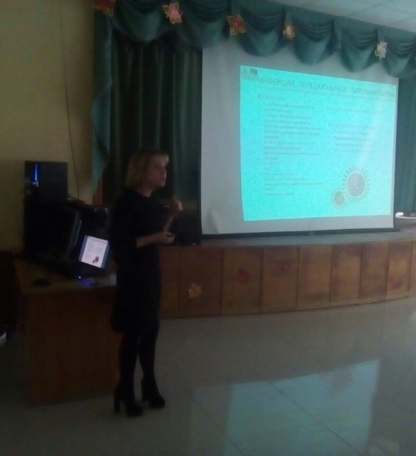
- Профилактическая беседа со специалистом линейного отдела МВД России на транспорте «Как себя правильно вести на железной дороге» (03.11.2017г.)
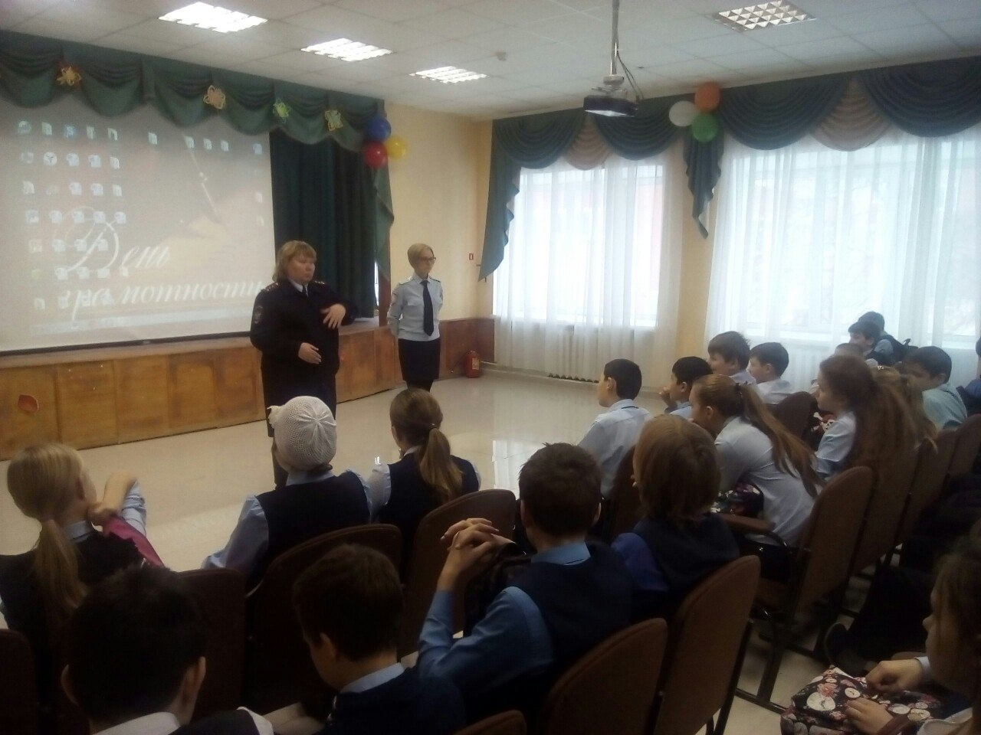

В октябре-ноябре 2017года в рамках акции «Мы за ЗОЖ» в школе прошли уроки безопасности:
- «Безопасность школьников в сети Интернет» (ответственные учителя Дисс Е.Э. Козюкова О.К.)
- Задачей мероприятия было ознакомить обучающихся с различными угрозами, с которыми они могут столкнуться в Интернете, а также с общепринятыми правилами и этикетом при общении в Интернете.
Обучающая беседа о безопасности в Интернете проведена и с педагогами.
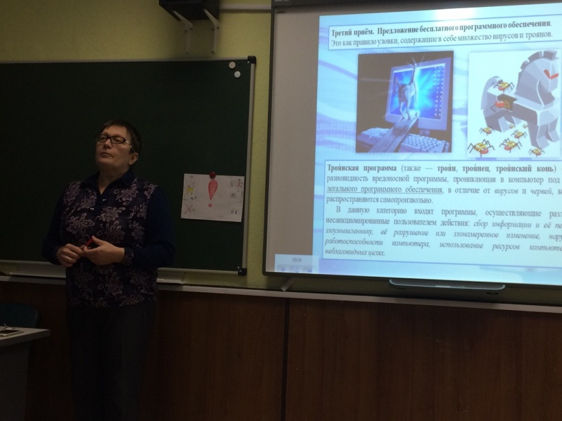

На параллели 9-11 классов прошли классные часы на тему «Я и сверстники, дружба-любовь. Что такое толерантность?» (ответственные учителя Левина О.В., Полыгалова Е.В.) Охват обучающихся составил 53 чел.
Задачи:
-Учить детей строить отношения со сверстниками;
-Учить анализировать свои поступки и поступки своих товарищей.
-Развивать умения объяснять свою точку зрения;
-Воспитывать доброжелательность;
-Создавать благоприятную атмосферу в коллективе.
Ребятам был предложен ролик о детской дружбе, после чего прошла беседа о том, что такое настоящая дружба и каким должен быть настоящий друг. Разговор о дружбе перешёл в разговор о любви. Ребятам было предложено перечислить качества, присущие любимому человеку, а потом подумать, есть ли эти же самые качества в них самих, прочитана легенда о дочерях Любви. Беседа о любви, дружбе была связана и с понятием толерантности. В конце занятия проведена рефлексия.
